ASUNTO: Reunión Mesa Hip Hop Bosa – Ejercicio Lectura de Realidades Idartes es Bogotá | DEPENDENCIA RESPONSABLE: Subdirección de las Artes (Sectores Sociales y Territorios)
LUGAR: Meet  https://meet.google.com/rbz-knmn-smx?authuser=0 |  | FECHA: 17.08.2021 | HORA: 6:40 p.m. a 7:00 p.m.

ASISTENTES
NOMBRES Y APELLIDOS | ORGANIZACIÓN O DEPENDENCIA | CARGO | CORREO ELECTRÓNICO | TELÉFONOS | FIRMA
Javier Francisco González Díaz | Subdirección de las Artes Sectores Sociales y Territorios- Idartes | Contratista |  |  | Javier González
Anexo pantallazo

ORDEN DEL DIA
- Bienvenida y presentación asistentes
- Estructura del Distrito
- Misión y Visión del Idartes
- Objetivo Idartes es Bogotá
- Lectura de Realidades
- Claridades Diálogo Directivos Idartes y Ruta de Trabajo
DESARROLLO DE LA REUNIÓN
Se realizó reunión con Mesa Hip Gabriel de la Mesa Hip Hop de Bosa con el propósito de socializar el objetivo del ejercicio lectura de realidades y el diálogo del 21 de agosto con el equipo directivo en el marco de la estrategia Idartes de Bogotá y dio a conocer la información relacionada en el orden del día.

Acuerdos
- Se acordó definir el nombre del delegado/a por la Mesa Local de Hip Hop de Bosa que participará en el diálogo del 21 de agosto antes del día 18 de agosto.
- La Mesa Local de Hip Hop revisará el link de lectura de realidades y diligenciara antes del día miércoles 18 de agosto.
- Recomendó desde la Mesa Local de Hip Hop ver la posibilidad de tener otro integrante en el espacio, acordando que se validará de acuerdo al número de inscritos en la jornada dado que hay un protocolo y aforo establecido por el colegio.
- Compartir presentación realizada desde el Idartes al delegado de la Mesa Local de Hip Hop.

Anexo pantallazo
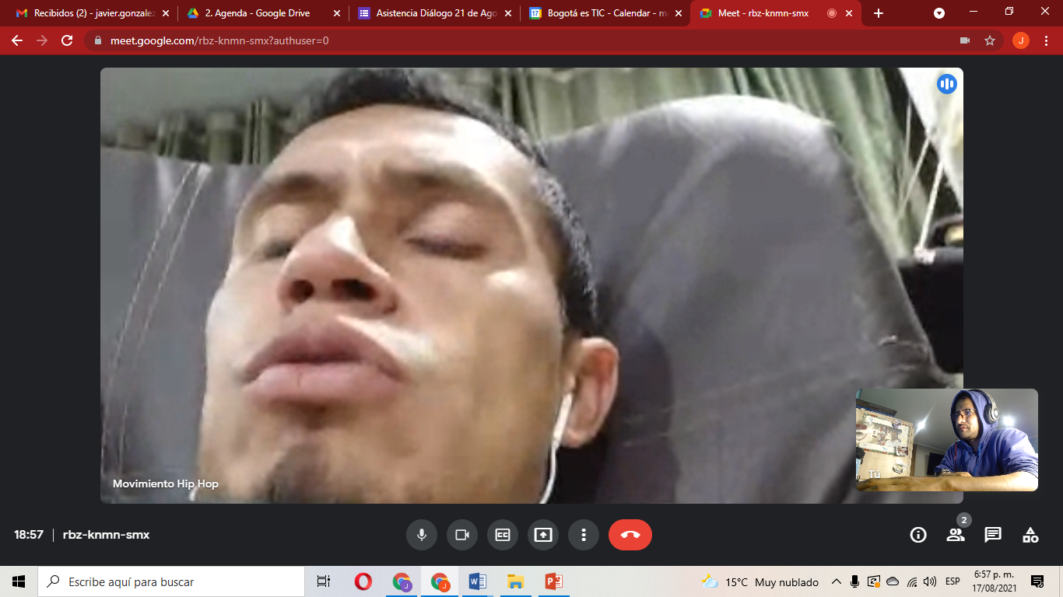
COMPROMISOS
ACTIVIDAD | RESPONSABLE | PLAZO / FECHA
Compartir presentación de Lectura de Realidades | IDARTES | Inmediata
Informar el delegado/a que participara en el diálogo del 21 de agosto | Mesa Local de Hip Hop | 18 de agosto
La Mesa Local de Hip Hop revisará el link de lectura de realidades y diligenciara antes del día miércoles 18 de agosto. | Mesa Local de Hip Hop | 18 de agosto

